Název školy: | ZŠ a MŠ T. G. Masaryka Fulnek
Autor: | Sabina Svobodová
Název: | VY_22_INOVACE_AJ.4.2-31
Téma: | Classroom – práce s obrázkem
Číslo projektu: | CZ.1.07/1.4.00/21.0903


Anotace: Pracovní list, ve kterém si žáci procvičí základní slovní zásobu AJ na téma classroom. Přiřazují slova k obrázkům, v neúplných větách procvičí vazbu there is a there are.
Vzdělávací oblast: Jazyk a jazyková komunikace, cizí jazyk, angličtina
Ročník: 4.
Druh učebního materiálu: Pracovní list
Stupeň a typ vzdělávání: základní vzdělávání – první stupeň

CLASSROOM
1.Match the words with the Picture and write them:

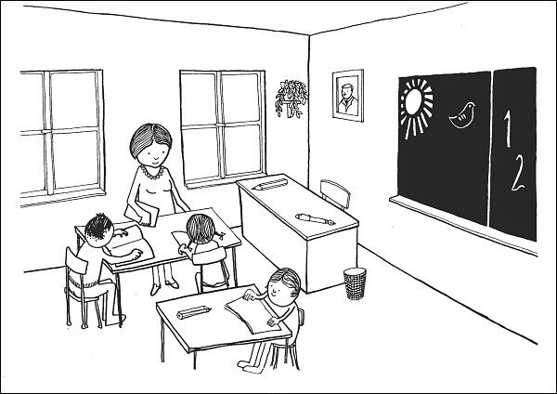

WINDOW PICTURE PENCIL BOOK PEN TEACHER DESK
CHAIR SUN BOY GIRL BLACKBOARD

2. Write There is or There are and the number:

1. …………………………………………………………………pencils.
2. …………………………………………………………………chairs.
3. …………………………………………………………………teacher.
4. …………………………………………………………………childern.
5. ………………………………………………………………… Windows.
6. …………………………………………………………………picture.
Zdroj obrázku:
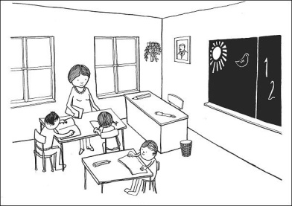 http://www.globalni-cteni.cz/clanek/situacni-obrazky/

